Задание 3
При каких значениях оконные функции Row Number, Rank и Dense Rank вернут одинаковый результат?
Если ранжирование производится по колонке с уникальными (не повторяющимися) значениями.
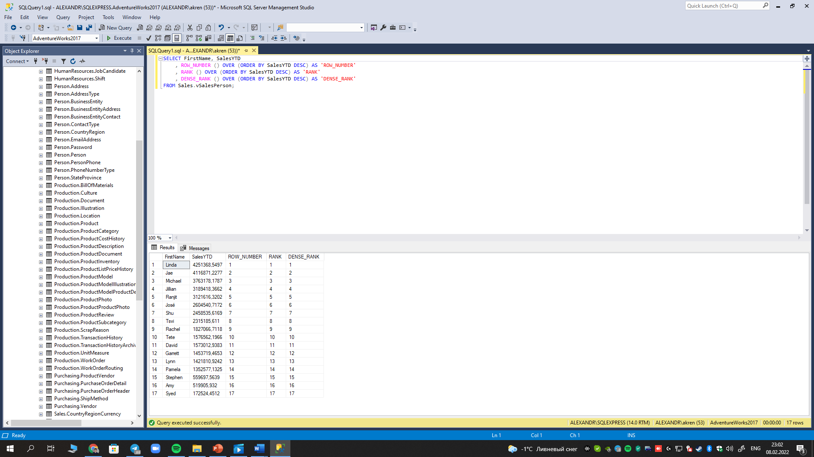
Задание 4
Решите на базе данных AdventureWorks2017 следующие задачи.
- Изучите данные в таблице Production.UnitMeasure. Проверьте, есть ли здесь UnitMeasureCode, начинающиеся на букву ‘Т’.
SELECT UnitMeasureCode
FROM Production.UnitMeasure
WHERE UnitMeasureCode LIKE 'T%';
Ответ: нет
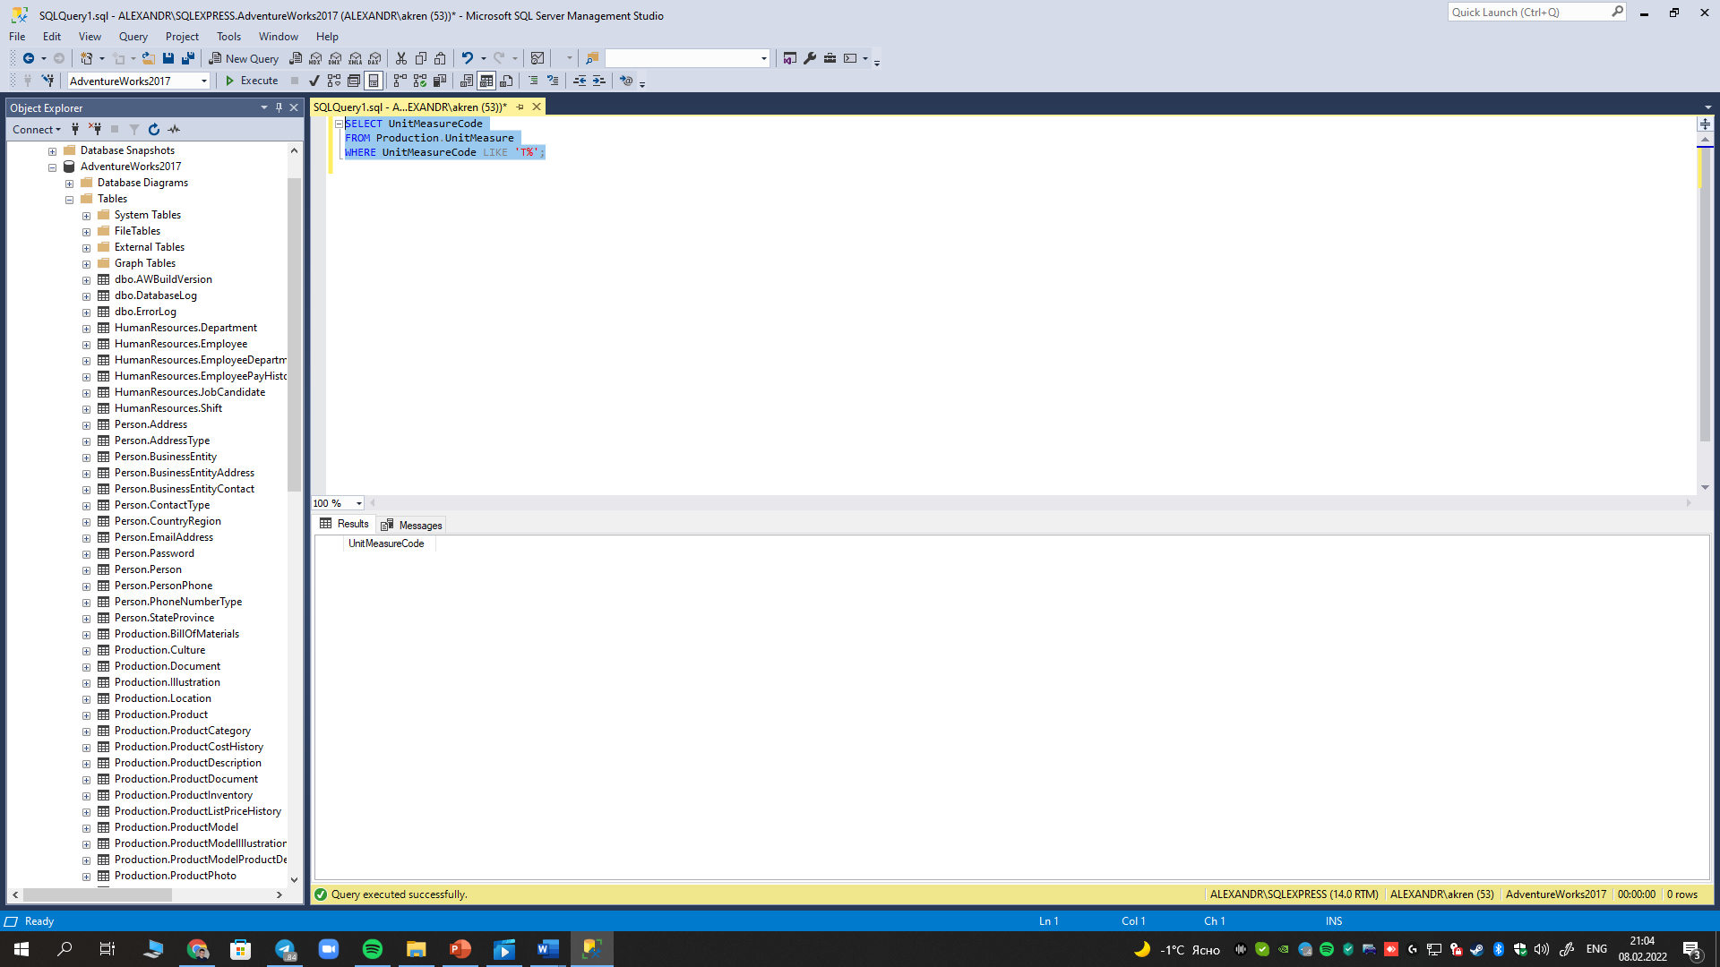

Сколько всего различных кодов здесь есть?
SELECT COUNT(DISTINCT UnitMeasureCode) AS 'Number of сodes'
FROM Production.UnitMeasure;
Ответ: 38
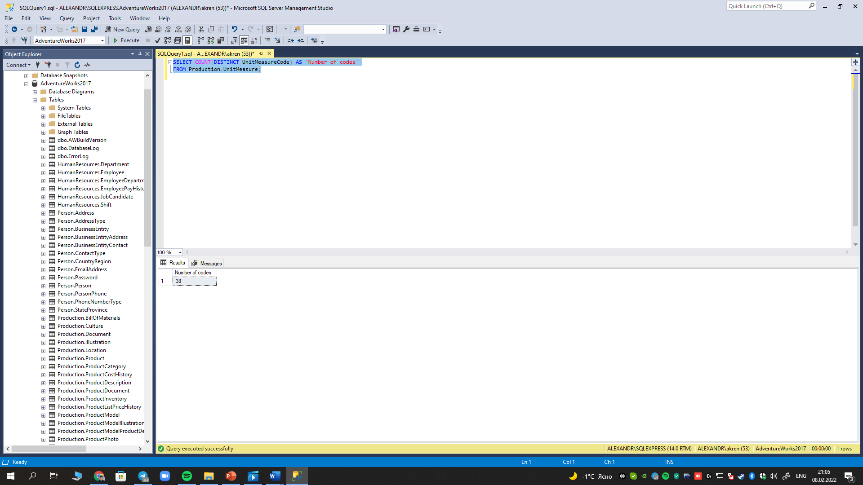
Вставьте следующий набор данных в таблицу:
- TT1, Test 1, 9 сентября 2020
- TT2, Test 2, getdate()
INSERT INTO Production.UnitMeasure
VALUES ('TT1', 'Test 1', '2020-09-09')
, ('TT2', 'Test 2', getdate());
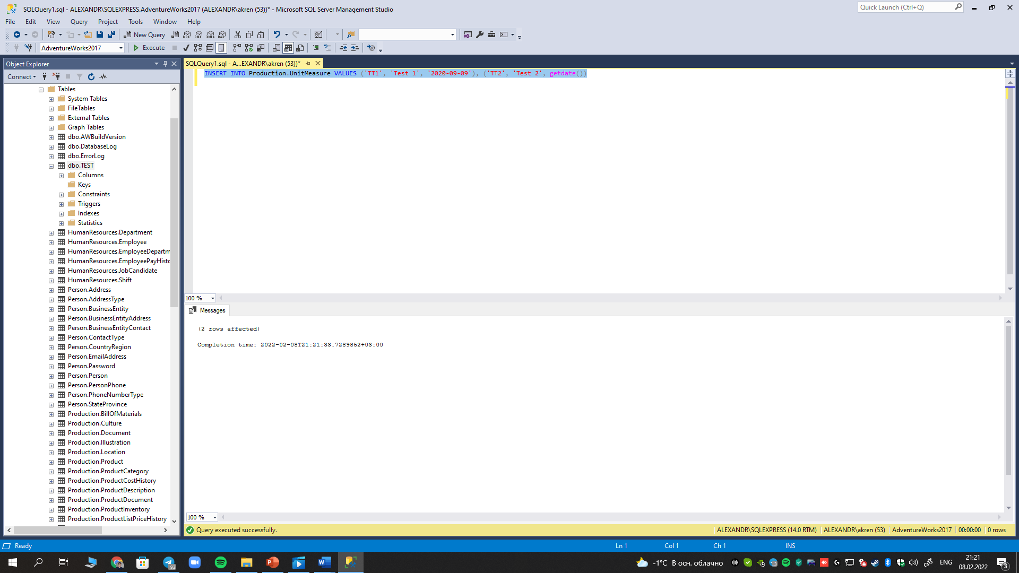

Проверьте теперь, есть ли здесь UnitMeasureCode, начинающиеся на букву ‘Т’.
SELECT UnitMeasureCode
FROM Production.UnitMeasure
WHERE UnitMeasureCode LIKE 'T%';

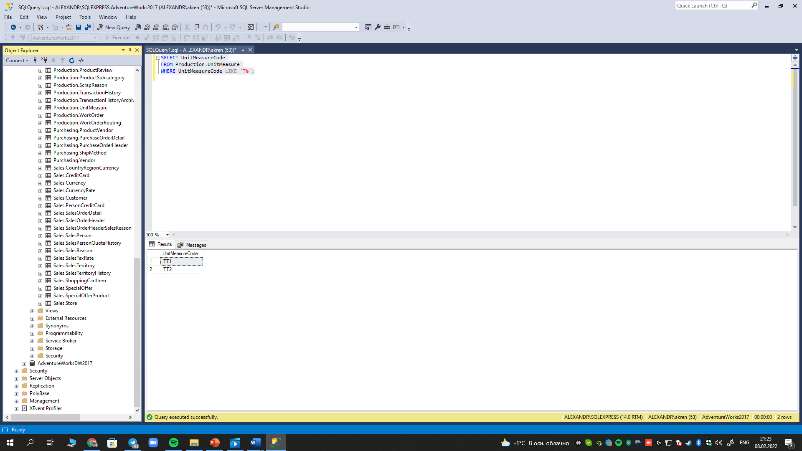
- Теперь загрузите вставленный набор в новую, не существующую таблицу Production.UnitMeasureTest.
SELECT *
INTO Production.UnitMeasureTest
FROM Production.UnitMeasure
WHERE UnitMeasureCode LIKE 'T%';
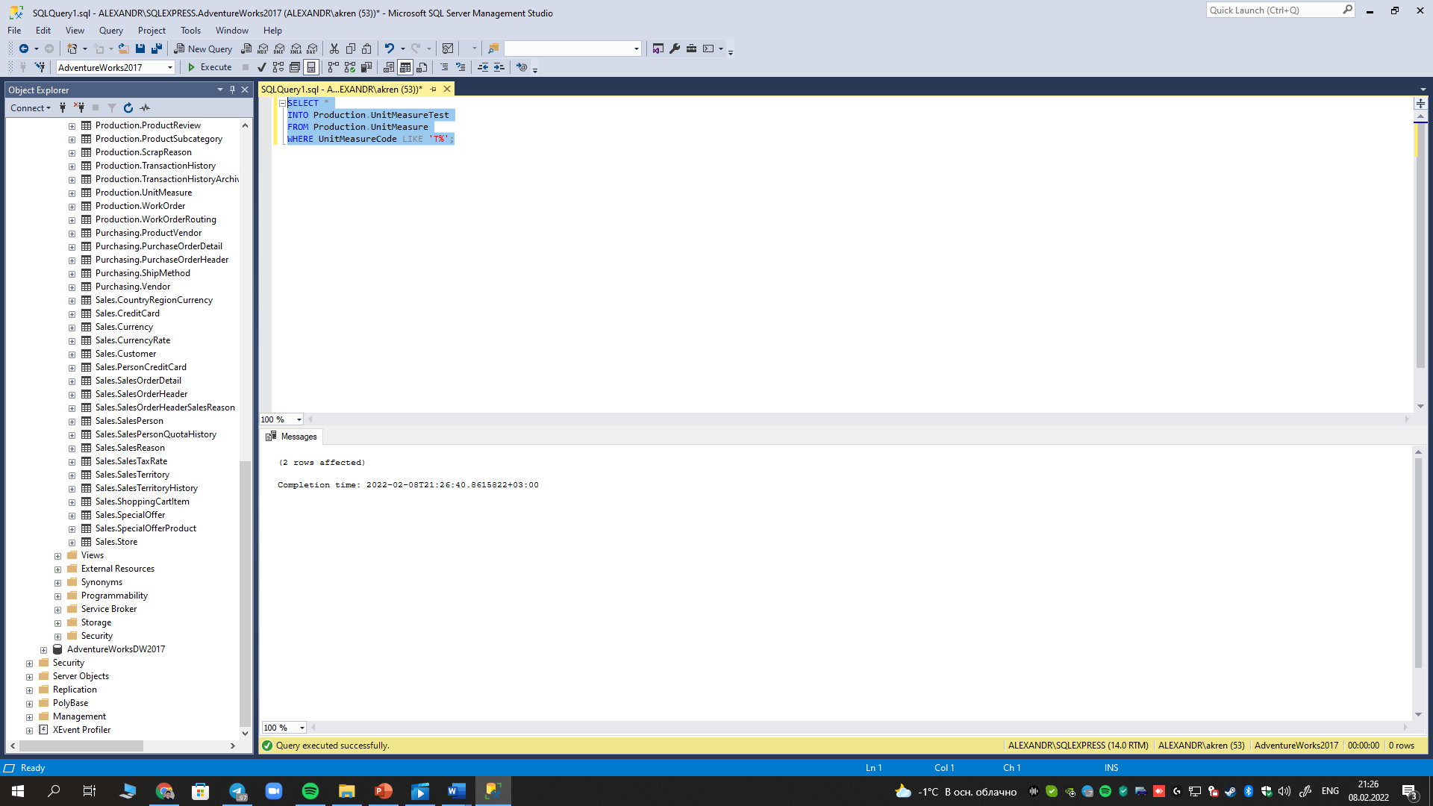

Догрузите сюда информацию из Production.UnitMeasure по UnitMeasureCode = ‘CAN’.
INSERT INTO Production.UnitMeasureTest
SELECT *
FROM Production.UnitMeasure
WHERE UnitMeasureCode = 'CAN';

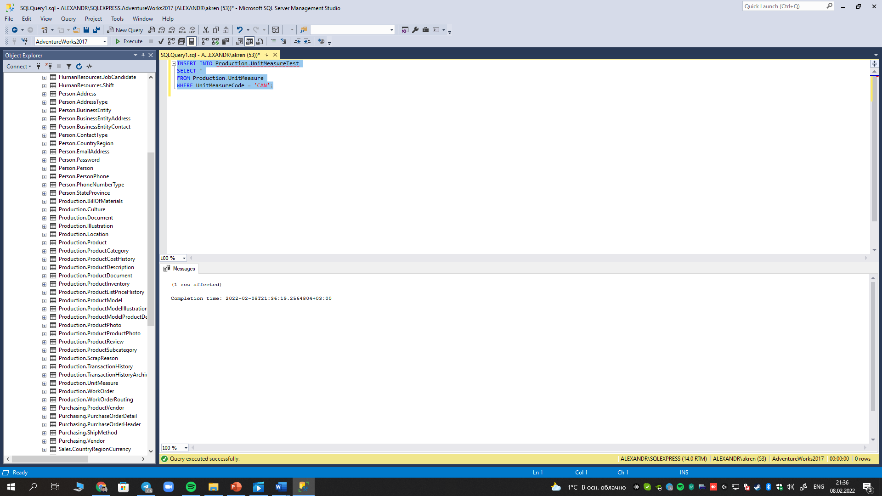
Посмотрите результат в отсортированном виде по коду.
SELECT *
FROM Production.UnitMeasureTest
ORDER BY UnitMeasureCode;
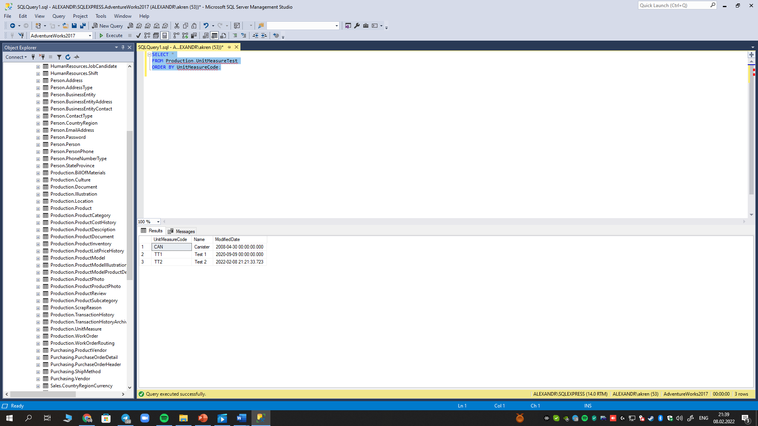

- Измените UnitMeasureCode для всего набора из Production.UnitMeasureTest на ‘TTT’.
UPDATE Production.UnitMeasureTest
SET UnitMeasureCode = 'TTT';
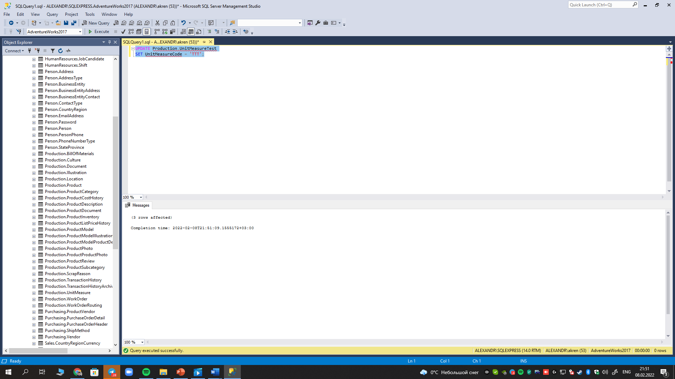

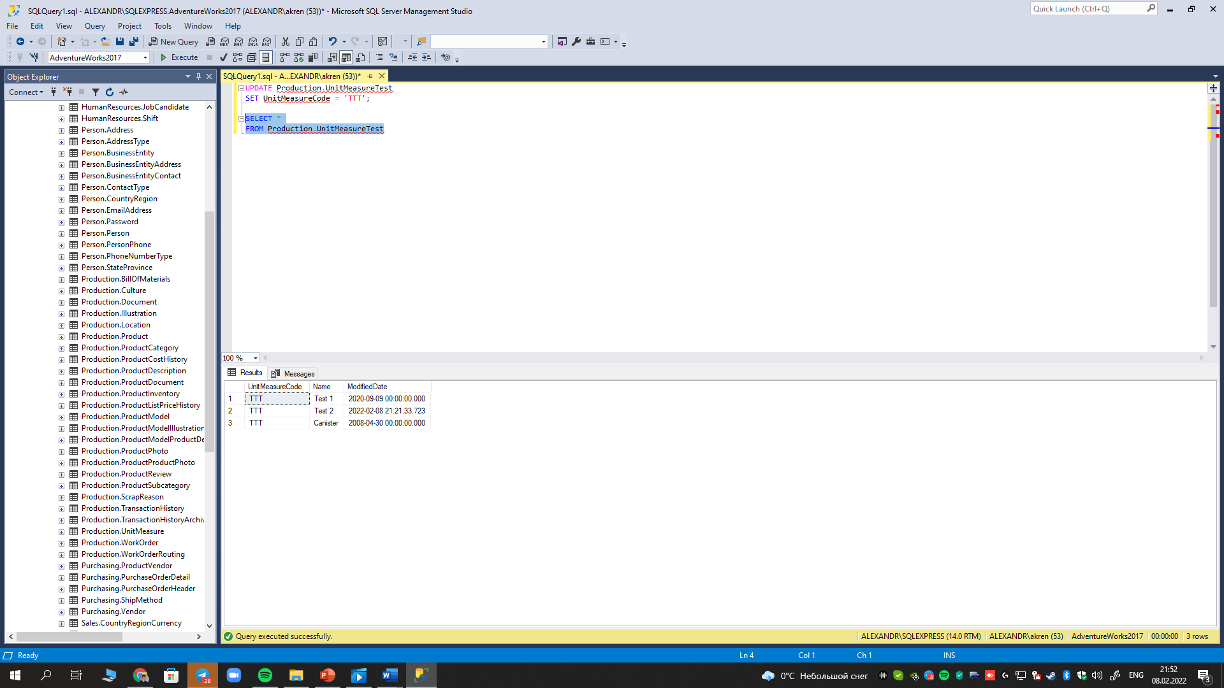
- Удалите все строки из Production.UnitMeasureTest.
DELETE Production.UnitMeasureTest
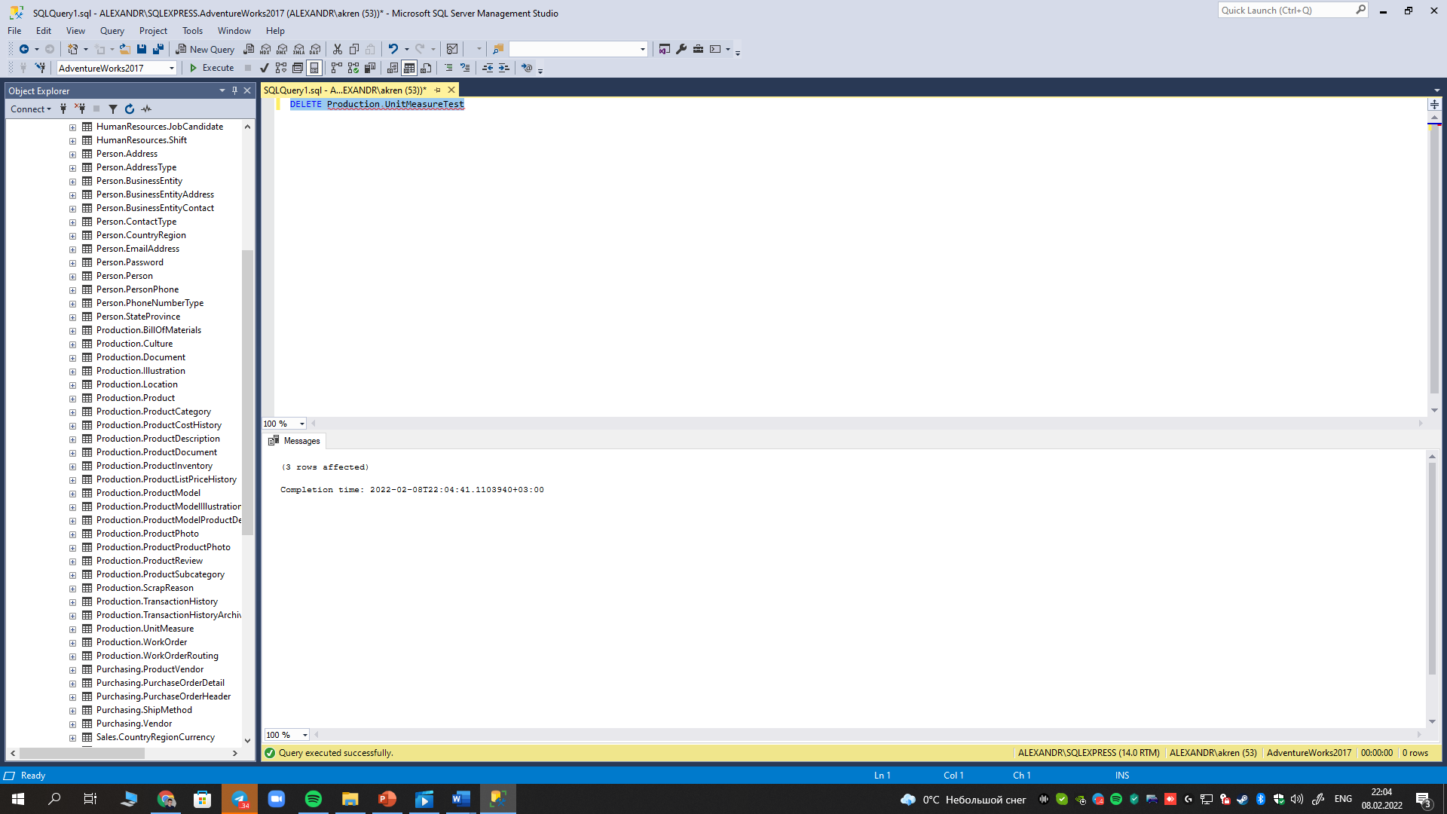

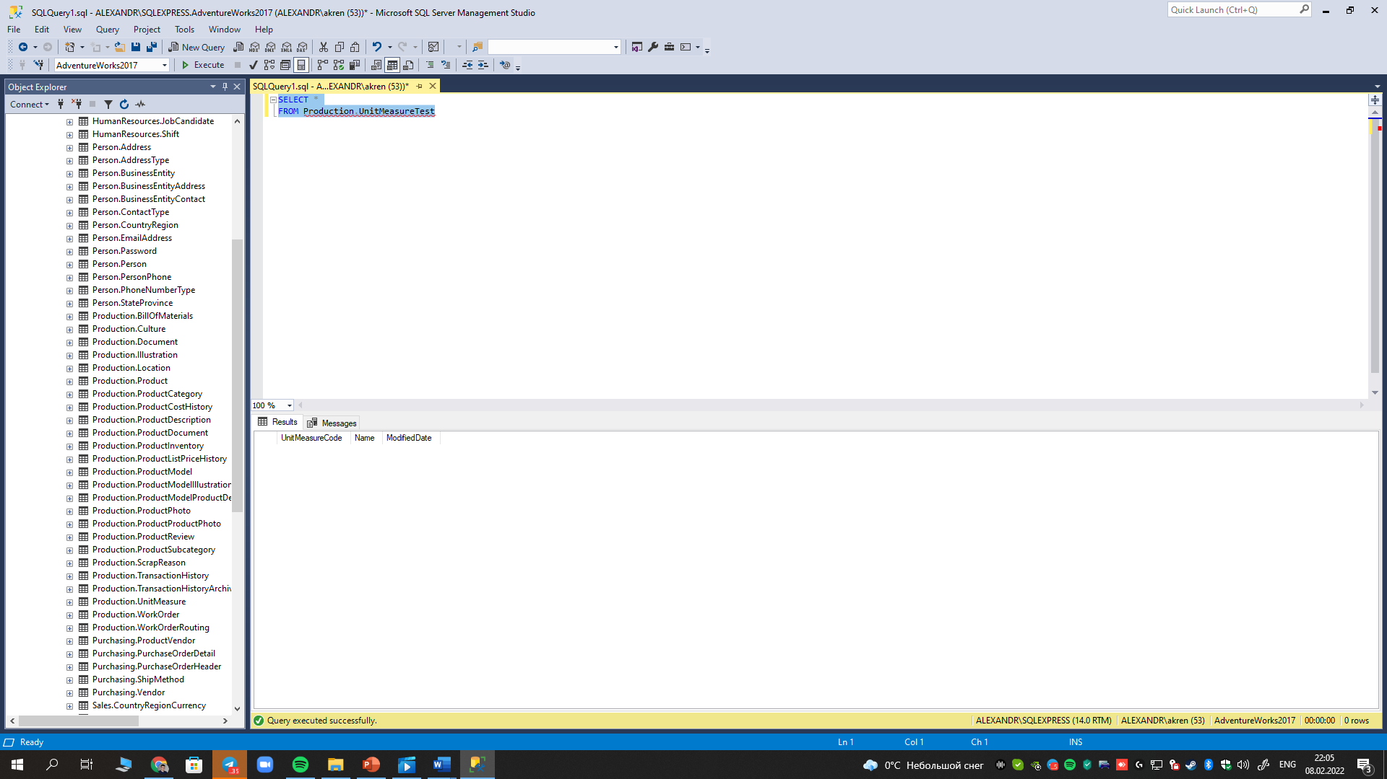
- Найдите информацию из Sales.SalesOrderDetail по заказам 43659,43664.
SELECT *
FROM Sales.SalesOrderDetail
WHERE SalesOrderID IN (43659, 43664);
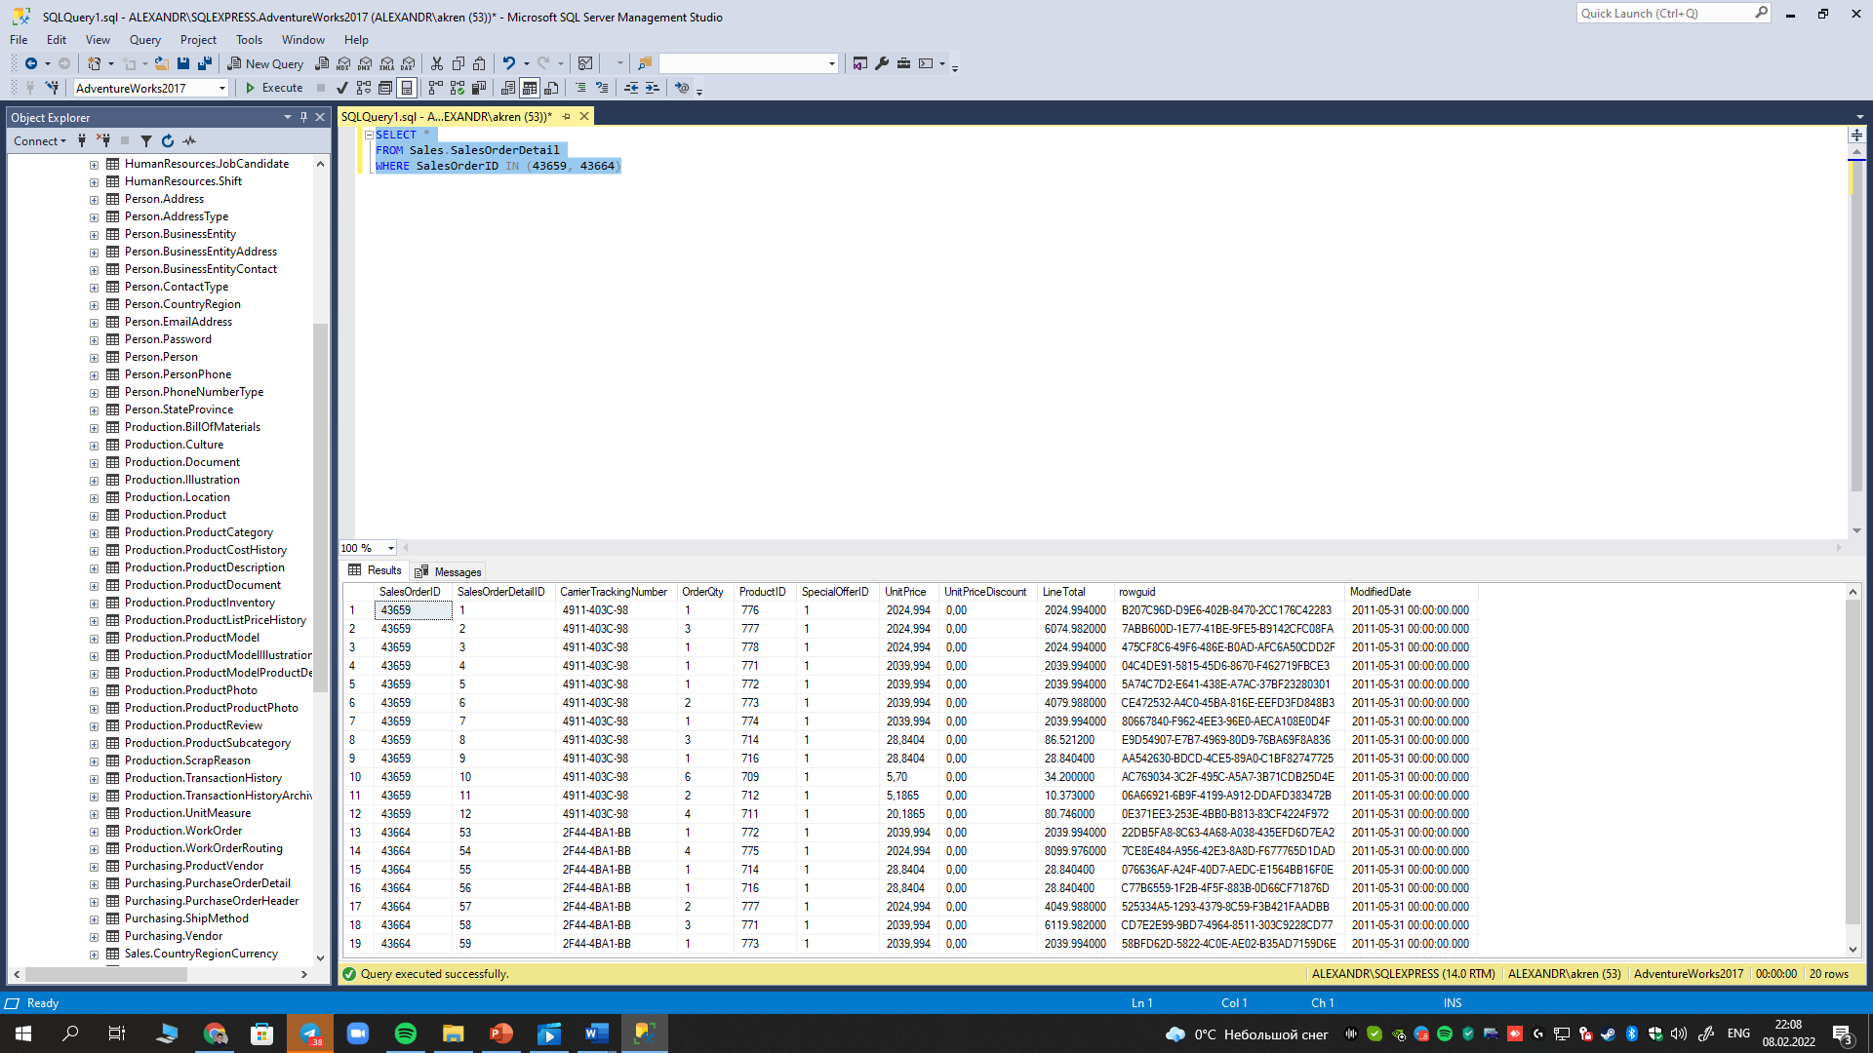
С помощью оконных функций MAX, MIN, AVG найдем агрегаты по LineTotal для каждого SalesOrderID.
SELECT LineTotal,
SalesOrderID
, MIN (LineTotal) OVER (PARTITION BY SalesOrderID) AS 'Min'
, MAX (LineTotal) OVER (PARTITION BY SalesOrderID) AS 'Max'
, AVG (LineTotal) OVER (PARTITION BY SalesOrderID) AS 'Avg'
FROM Sales.SalesOrderDetail;
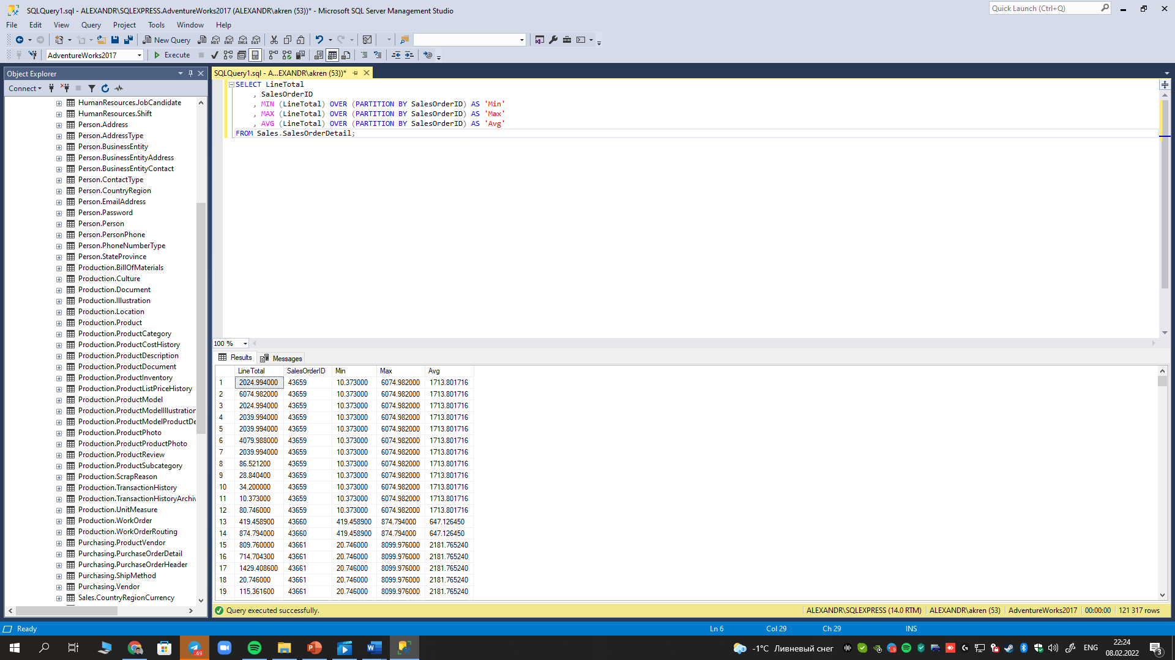
-- агрегаты по LineTotal для каждого 43659,43664 SalesOrderID
SELECT LineTotal,
SalesOrderID
, MIN (LineTotal) OVER (PARTITION BY SalesOrderID) AS 'Min'
, MAX (LineTotal) OVER (PARTITION BY SalesOrderID) AS 'Max'
, AVG (LineTotal) OVER (PARTITION BY SalesOrderID) AS 'Avg'
FROM Sales.SalesOrderDetail
WHERE SalesOrderID IN (43659, 43664);
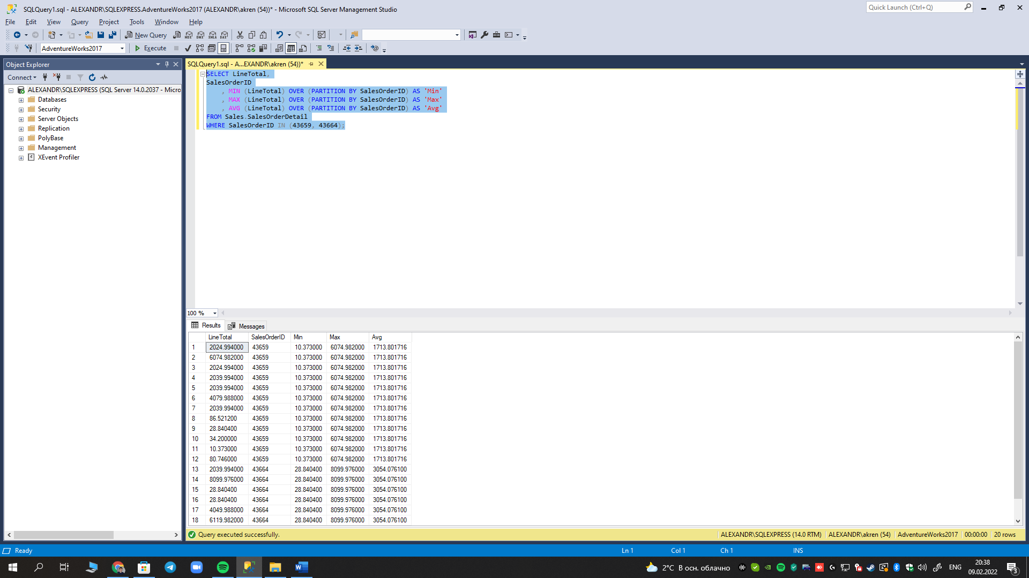
- Изучите данные в объекте Sales.vSalesPerson. Создайте рейтинг cреди продавцов на основе годовых продаж SalesYTD, используя ранжирующую оконную функцию.
SELECT FirstName, SalesYTD, DENSE_RANK () OVER (ORDER BY SalesYTD DESC) AS 'RANK'
FROM Sales.vSalesPerson;
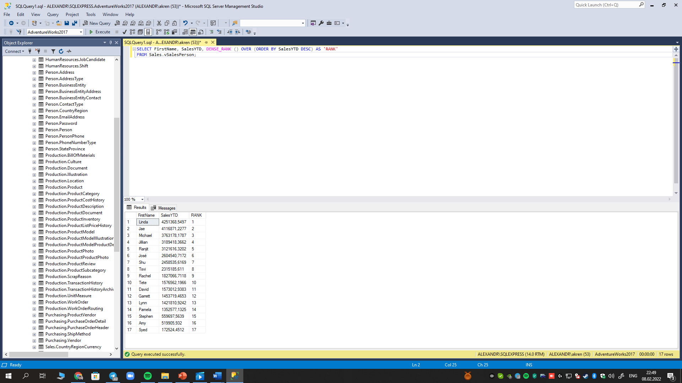
Добавьте поле Login, состоящий из 3 первых букв фамилии в верхнем регистре + ‘login’ + TerritoryGroup (Null заменить на пустое значение).
SELECT FirstName
, LastName
, TerritoryGroup
, SalesYTD, DENSE_RANK () OVER (ORDER BY SalesYTD DESC) AS 'RANK'
, (UPPER(LEFT(LastName, 3)) + 'login' + IIF (TerritoryGroup is NULL, '', TerritoryGroup)) AS 'Login'
FROM Sales.vSalesPerson;
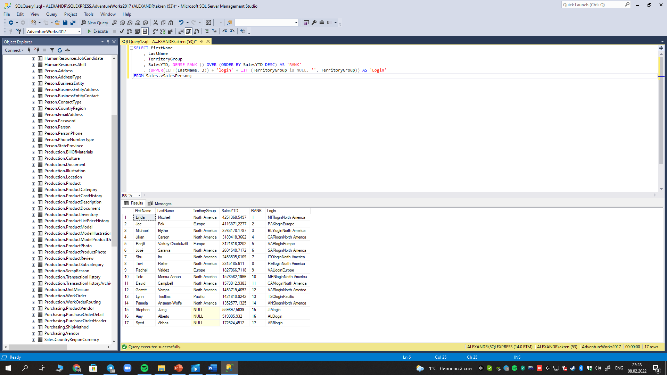
Кто возглавляет рейтинг? Linda Mitchell

А кто возглавлял рейтинг в прошлом году (SalesLastYear). Ranjit Varkey Chudukatil
SELECT FirstName
, LastName
, SalesLastYear
, DENSE_RANK () OVER (ORDER BY SalesLastYear DESC) AS 'RANK'
FROM Sales.vSalesPerson;
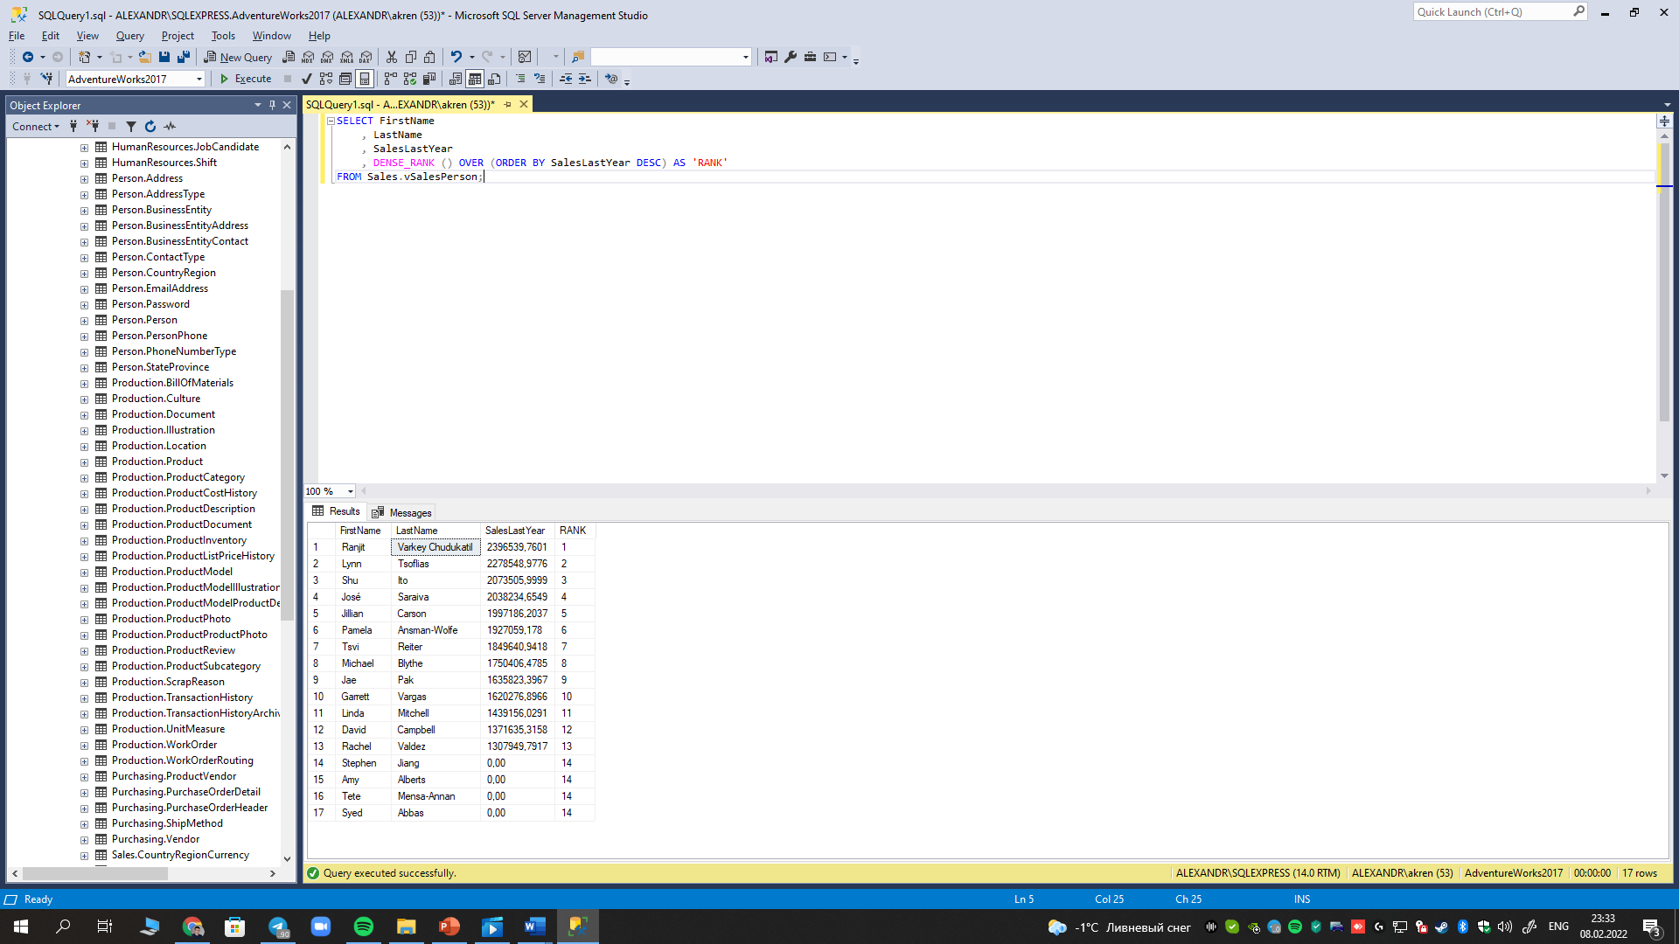

- Найдите первый будний день месяца (FROM не используем). Нужен стандартный код на все времена.

SELECT
CASE
WHEN DATEPART(dw, DATEADD(m, DATEDIFF(m, 0, GETDATE()), 0)) = 6
THEN DATEADD(m, DATEDIFF(m, 0, GETDATE()), 2)
WHEN DATEPART(dw, DATEADD(m, DATEDIFF(m, 0, GETDATE()), 0)) = 7
THEN DATEADD(m, DATEDIFF(m, 0, GETDATE()), 1)
ELSE DATEADD(m, DATEDIFF(m, 0, GETDATE()), 0)
END 'First work day';
--проверил на январе 2022, декабре 2021 и августе 2021
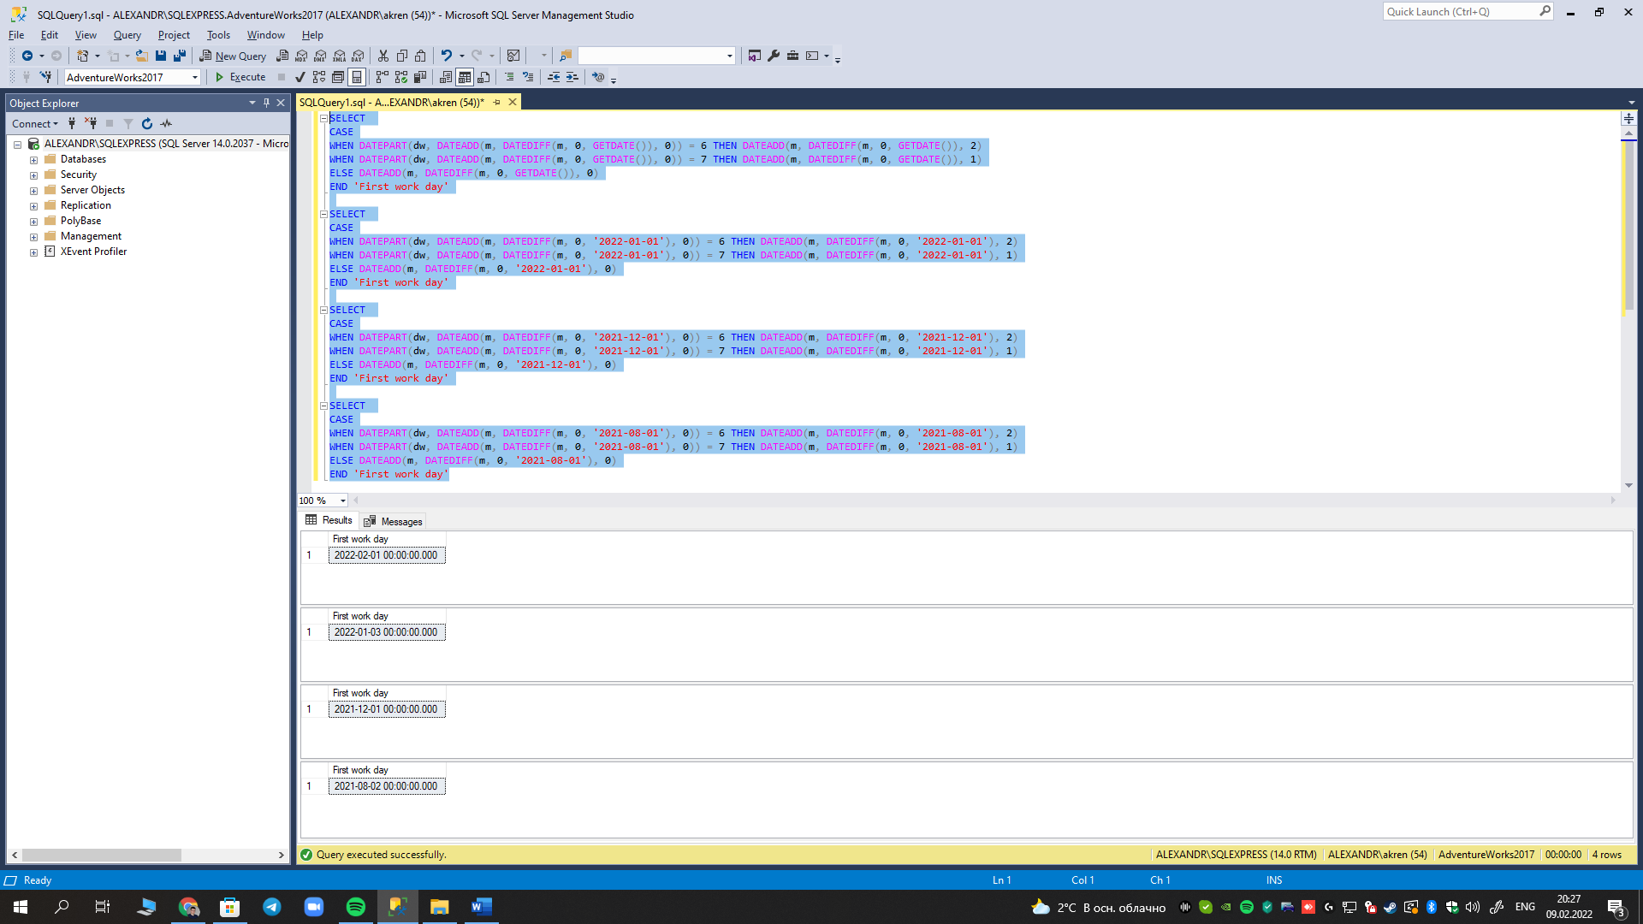

Задание 5
Давайте еще раз остановимся и отточим понимание функции count. Найдите значения count(1), count(name), count(id), count(*) для следующей таблицы:
Id(PK) | Name | DepName
1 | null | A
2 | null | null
3 | A | C
4 | B | C

count(1) | 4
count(name) | 2
count(id) | 4
count(*) | 4

